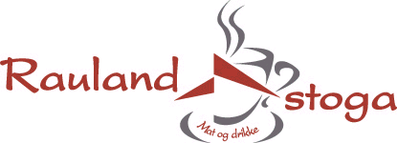

Jolemeny, forhåndsbestilling

Joletallerken (svineribbe, julepølse og medisterkake med

brun saus, tyttebær, surkål, svisker & kokte poteter) Kr. 235,-

Svineribbe med brun saus, tyttebær, surkål,
svisker & kokte poteter Kr. 245,-

Jolepølse med brun saus, tyttebær,

raudkål, brokkoli & kokte poteter Kr. 185,-

Heimelaga medisterkaker med brun saus, tyttebær,

raudkål, brokkoli & kokte poteter Kr. 185,-

Pinnekjøt og Vossakorv med sjysaus,
kålrotstappe & kokte poteter. Minimum 5 personer. Pris pr. pers. Kr. 315,-

Lutefisk av skrei med bacon, ertestuing
og kokte poteter. Minimum 5 personer. Pris pr. pers. Kr. 315,-

*****
Riskrem med raud saus Kr. 82,-

Karamellpudding med krem & karamellsaus Kr. 89,-

Vaniljeis med varme skogsbær Kr. 80,-

Moltekrem med krumkake Kr. 89,-

I tillegg kan vi tilby en juleinspirert tapasmeny for minimum 10 personer som er velegnet for takeaway.

Raulandstoga AS, tlf. 47 71 77 49, e-post stoga@online.no
Prisene gjelder tom. 22.12.20

